


DEPARTAMENTO DE COMPUTACION
CENTRO REGIONAL SANTA ANA
TECNICO EN INGENIERIA EN SISTEMAS INFORMATICOS

CATEDRÁTICO: Ing. Henri Magary Vanegas

MODULO: Aplicación de metodologías agiles y testeo de software

Manual del usuario
Creación del sistema de notas de itca-fepade.
 | NOMBRE | % Participación | Firma
 | Barrientos Pérez, Joaquín Antonio | 100%
 | Funes Rivera, Roberto Enrique | 100%
 | Hernández Cerritos, José Marcelo | 100%
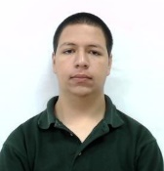 | Moreno García, Daniel Eduardo | 100%

Entrega: miércoles 30 de mayo de 2017.

Detalles

- Objeto del documento

El presente documento pretende mostrar al usuario el funcionamiento de la aplicación Sistema de control de notas ITCA-FEPADE.

- Participantes

Participante | Barrientos Pérez, Joaquín Antonio
Departamento | Sistemas
Carnet | 187217
Rol | UI Designer

Participante | Funes Rivera, Roberto Enrique
Departamento | Sistemas
Carnet | 317517
Rol | Backend Developer

Participante | Hernández Cerritos, José Marcelo
Departamento | Sistemas
Carnet | 108117
Rol | Frontend Developer

Participante | Daniel Eduardo Moreno García
Departamento | Sistemas
Carnet | 087017
Rol | UX Designer

Pantalla inicial

La pantalla de inicio de la aplicación da la bienvenida al usuario al sistema y ofrece las distintas alternativas para administrar grupos, módulos y alumnos.

Las distintas funcionalidades se definen en los apartados posteriores.

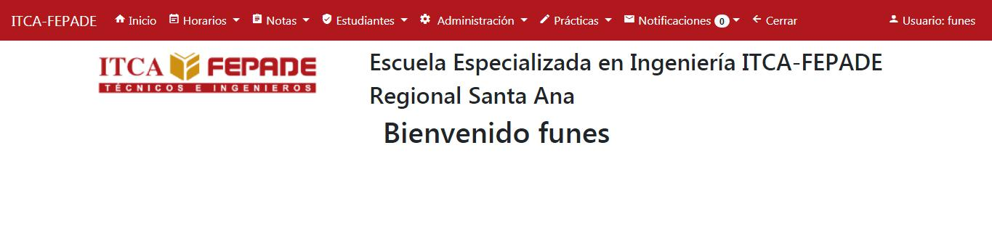

Horarios
Mi horario
Acá se puede llevar un control del horario del docente y descargarlo como pdf.
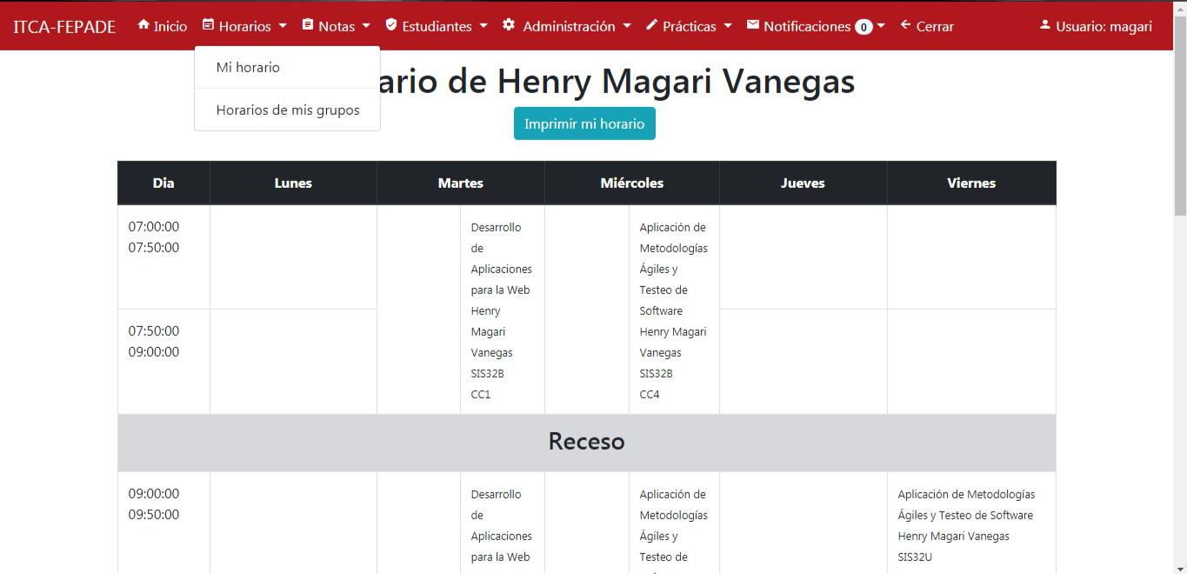

Horarios de mis grupos

Acá usted puede ver los horarios de los grupos que tienen asignados
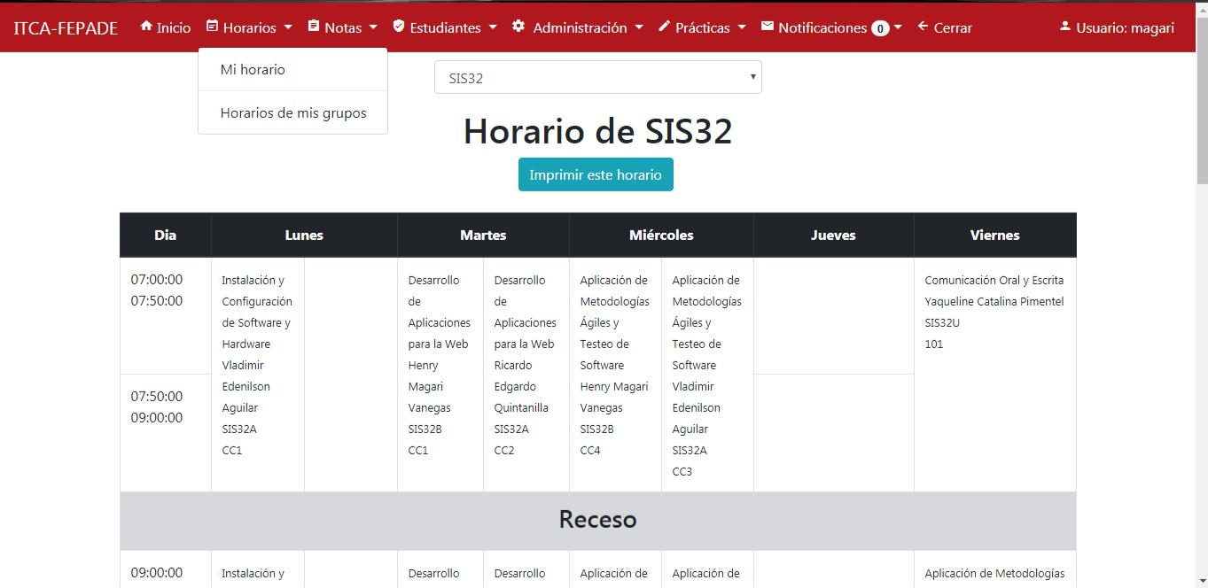

Notas
Ingresar nota
Acá se puede llevar el control de las prácticas subidas y además ponerle nota a una práctica subida por los alumnos

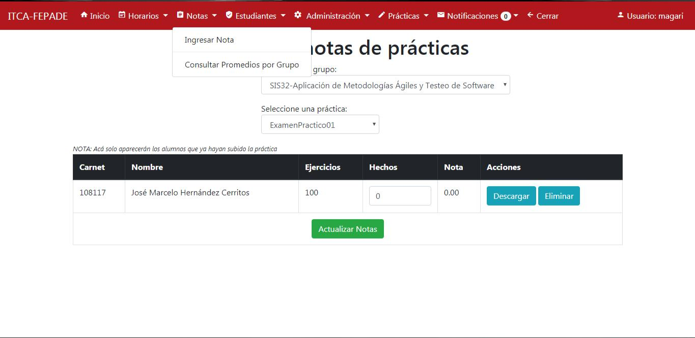

Consultar promedios por grupo

Acá se puede llevar el control de las notas de los alumnos e imprimir reporte de notas

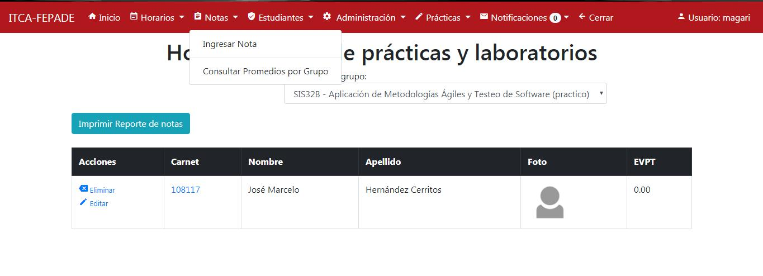

Estudiantes

Activar/desactivar buzón

Acá se puede desactivar y activar e buzón de archivos a un grupo entero

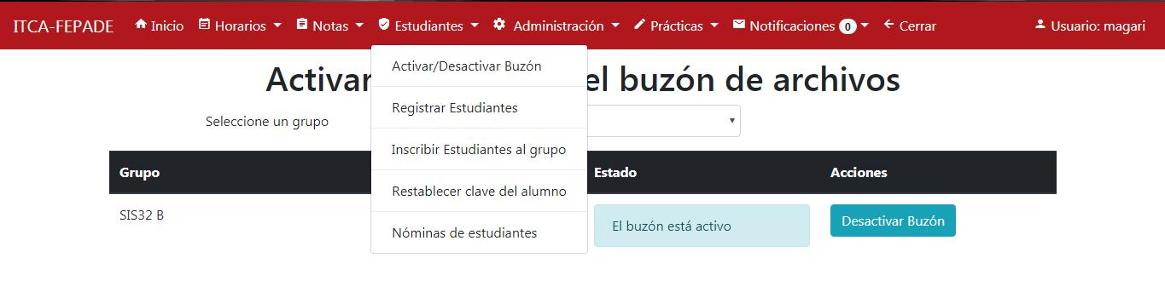

Registrar estudiantes

Acá se pueden registrar estudiantes al sistema de notas ITCA

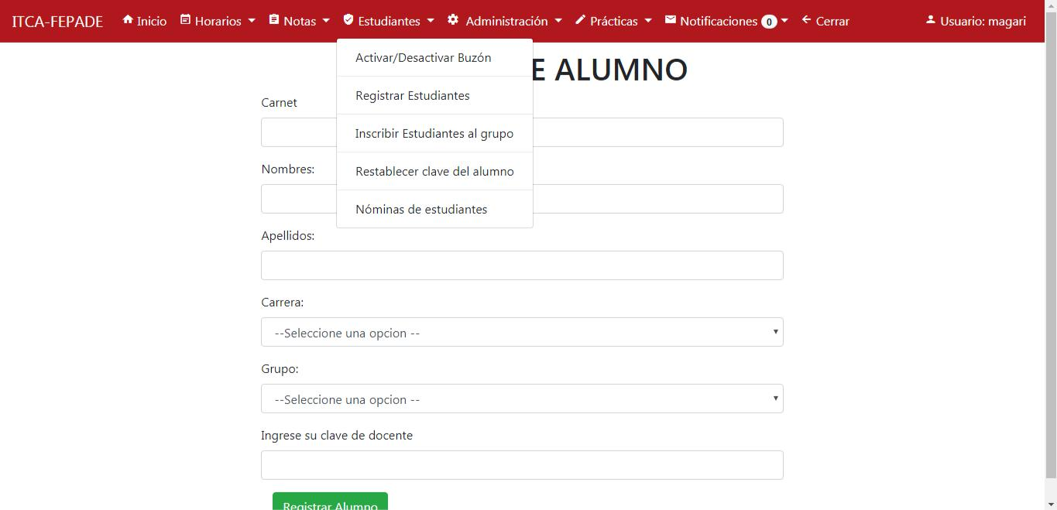

Inscribir estudiantes al grupo

Acá se pueden inscribir estudiantes ya registrados en el sistema a un módulo específico
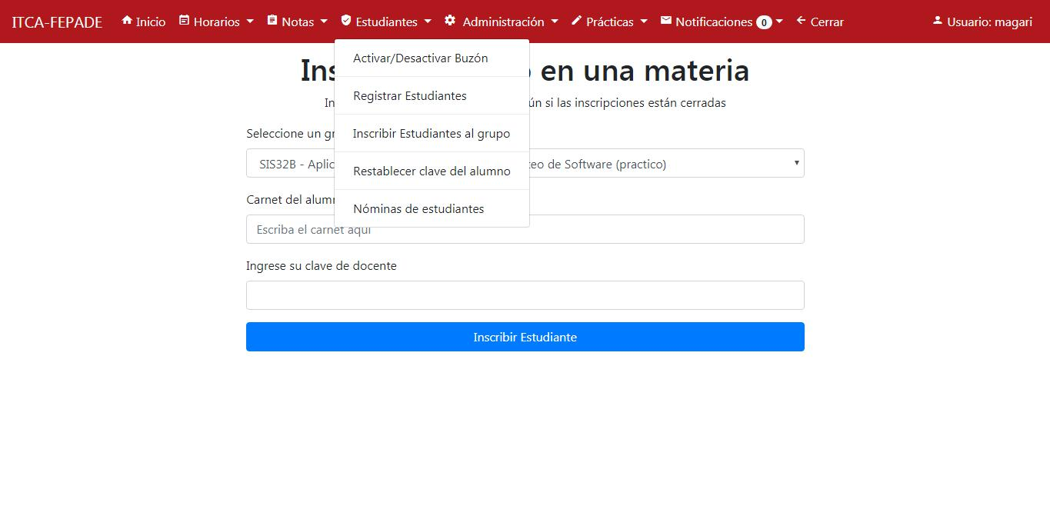

Restablecer clave del alumno
Acá se puede restablecer una clave de un alumno a la clave por defecto: “itca”.

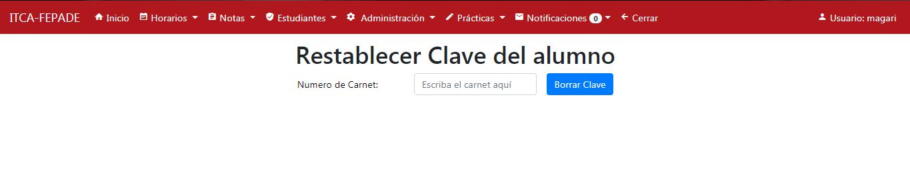

Nóminas de estudiantes

Acá se ven todos los alumnos pertenecientes a un modulo

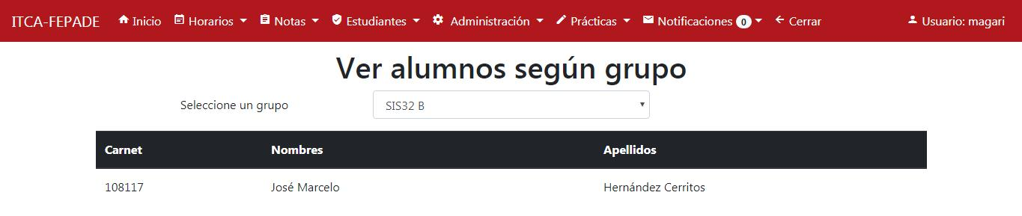

Administración

Administrar grupos activos

Acá se pueden administrar todos los grupos que están activos

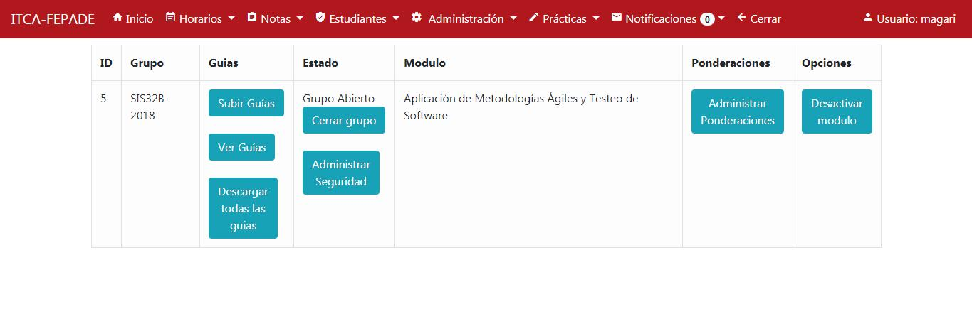

Activar grupos asignados

Acá se pueden activar los grupos asignados a un docente

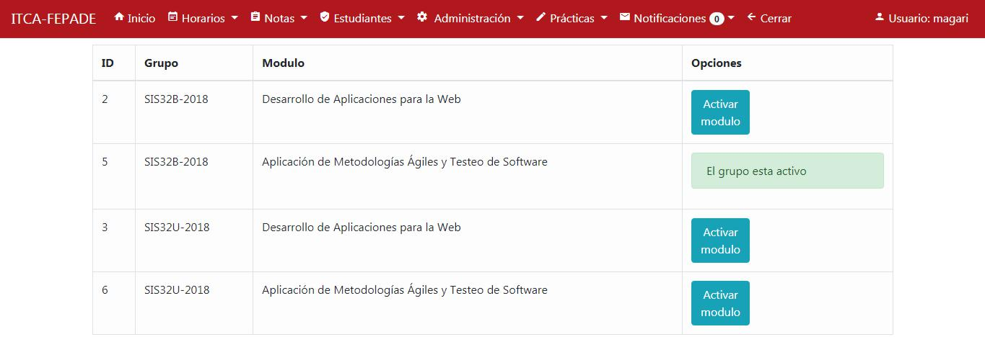

Cambiar clave de docente

Acá se puede cambiar la clave del docente

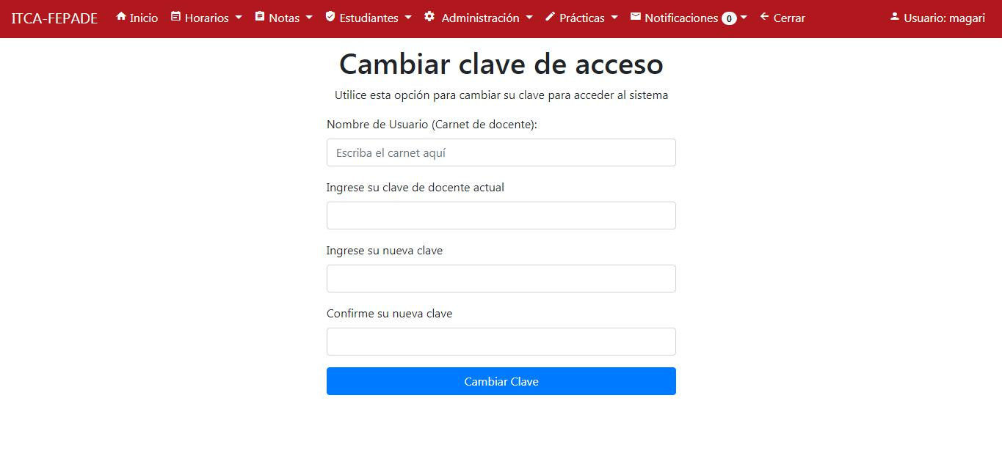

Migrar datos

Acá se pueden migrar datos de la base central hacia la del sistema cumpliendo las condiciones establecidas por el script.

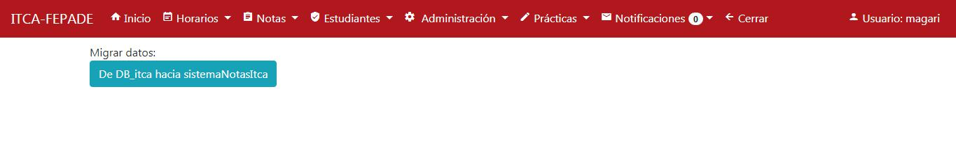

Practicas

Administrar prácticas

Acá se pueden asignar practicas a una ponderación y abrirlas

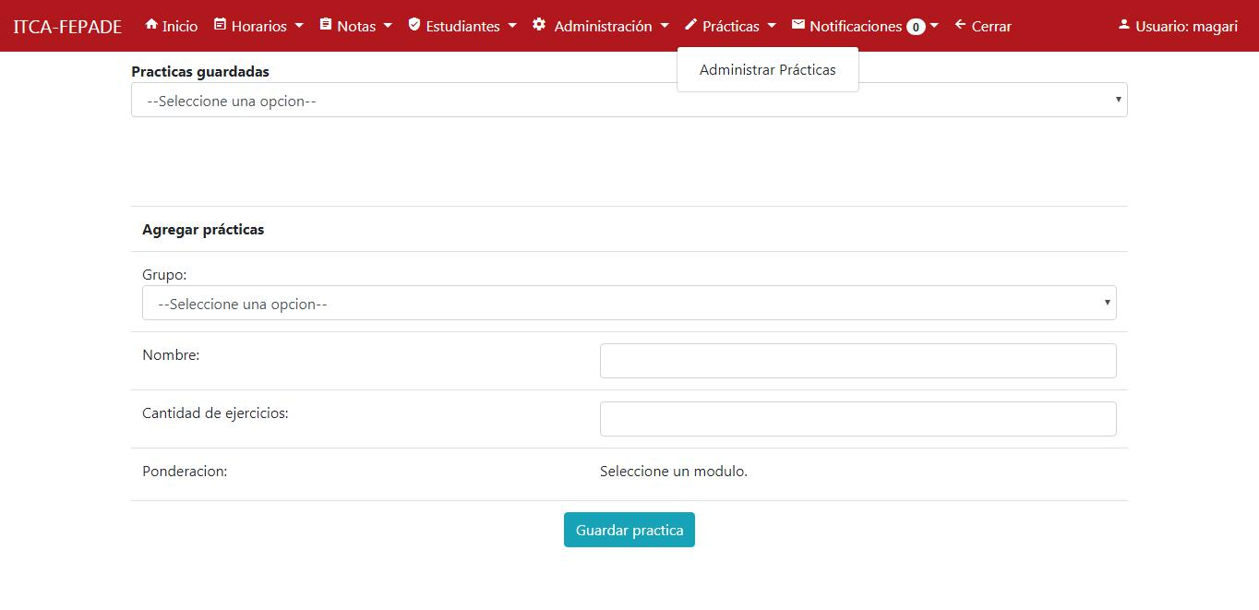

Practicas

Administrar prácticas

Acá se pueden asignar practicas a una ponderación y abrirlas

Notificaciones

Centro de notificaciones

Acá se pueden ver todas las notificaciones, eliminarlas y marcarlas como leídas

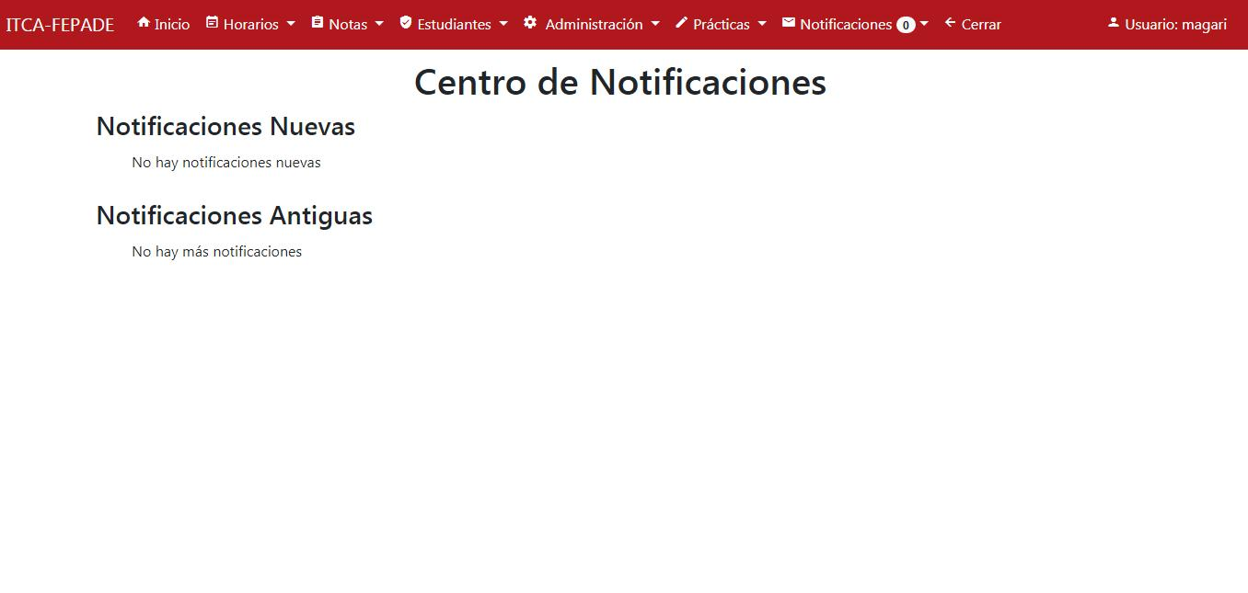

Acá se mostraran todas las funciones que dispone el alumno

Pantalla inicial

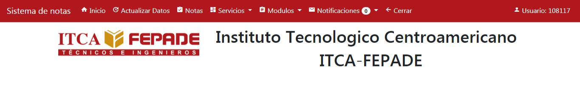

Actualizar datos

Permite actualizar todos los datos del alumno

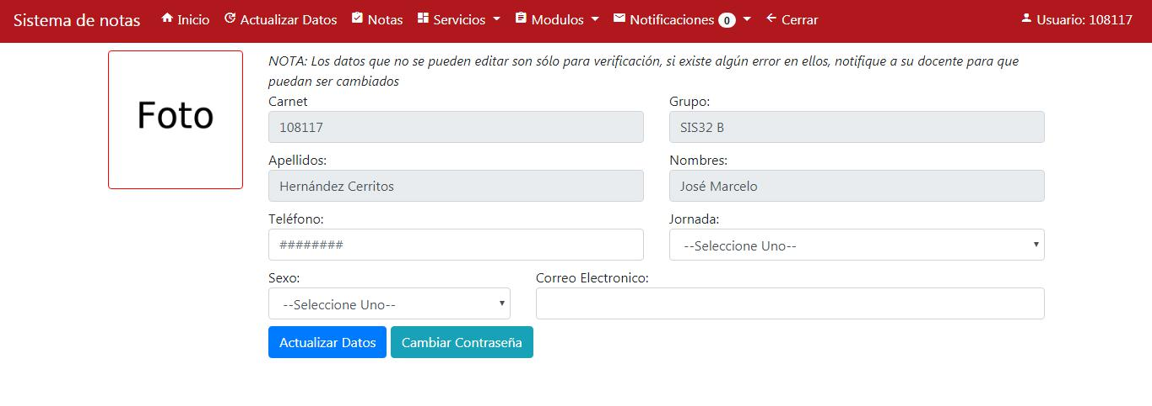

Notas

Acá se puede llevar el control de las notas por cada modulo

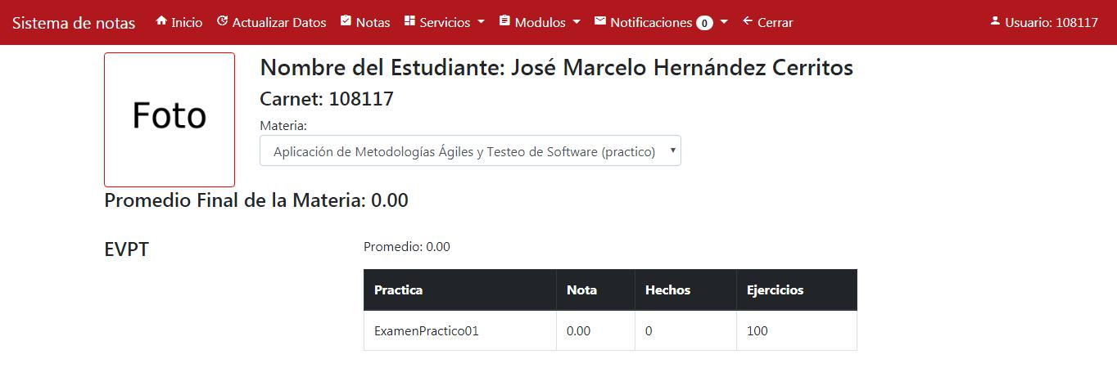

Servicios

Programas

Acá se pueden obtener programas para trabajar en los módulos. Estos programas son proporcionados por los docentes
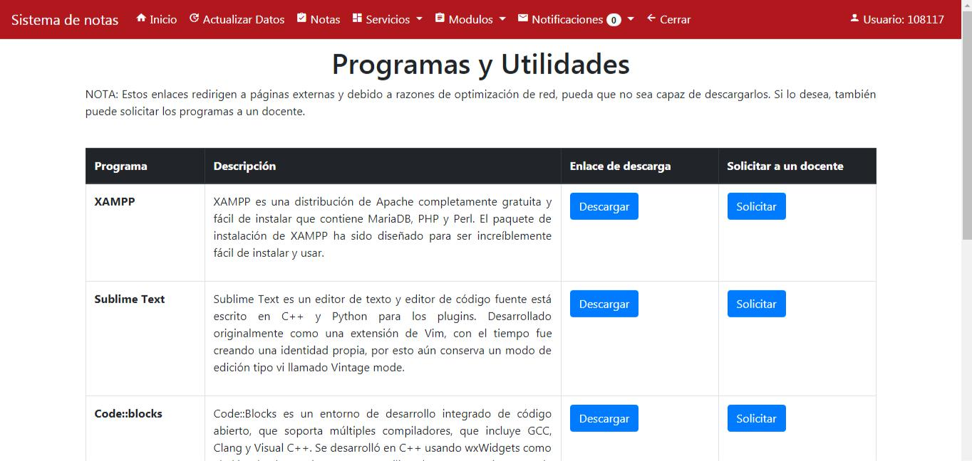

Buzón de archivos

Esta función sirve para guardar archivos en el servidor de ITCA para utilizarlos después, además se pueden compartir archivos entre los alumnos mediante códigos únicos.
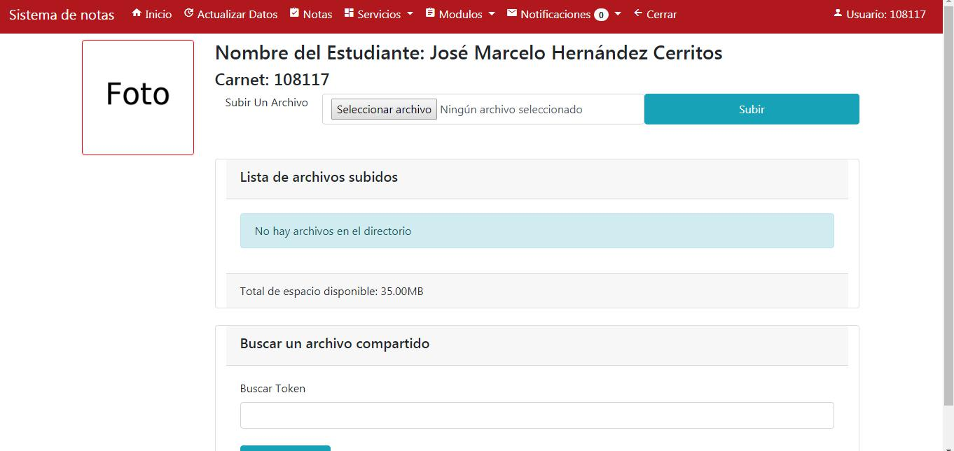

HTML 5

Muestra todas las etiquetas de html5
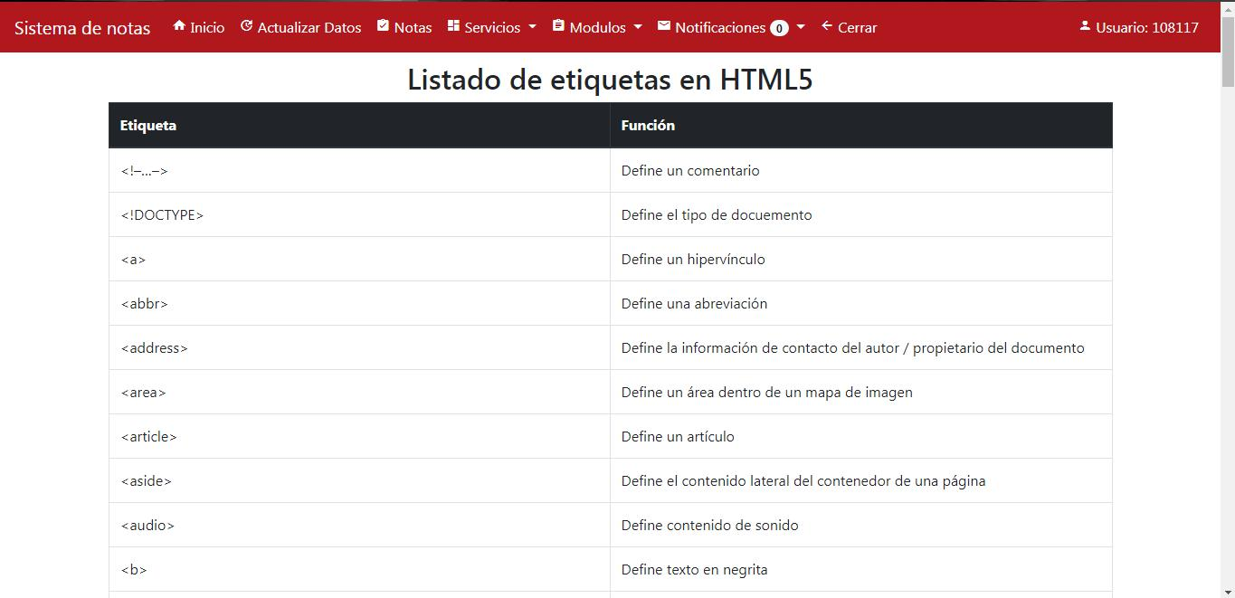

Editor web HTML

Abre un editor en vivo de código HTML, CSS y JS.
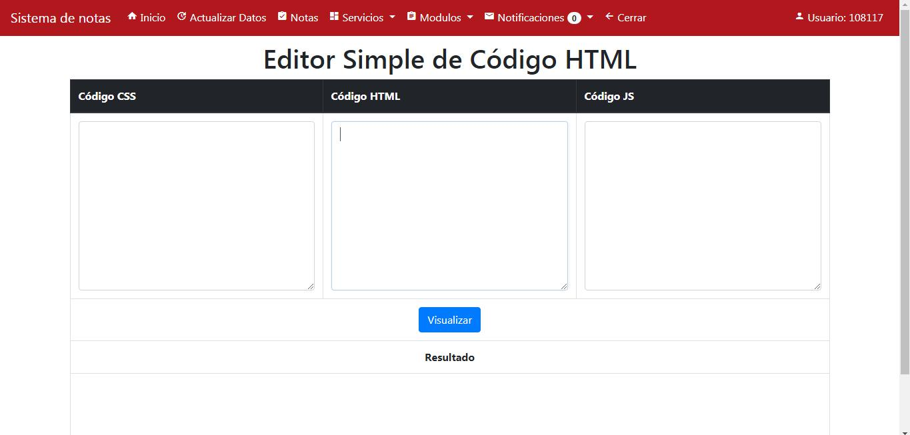

-19-
Módulos

Guías

Acá se pueden ver las guías que el docente proporciona para los trabajos.

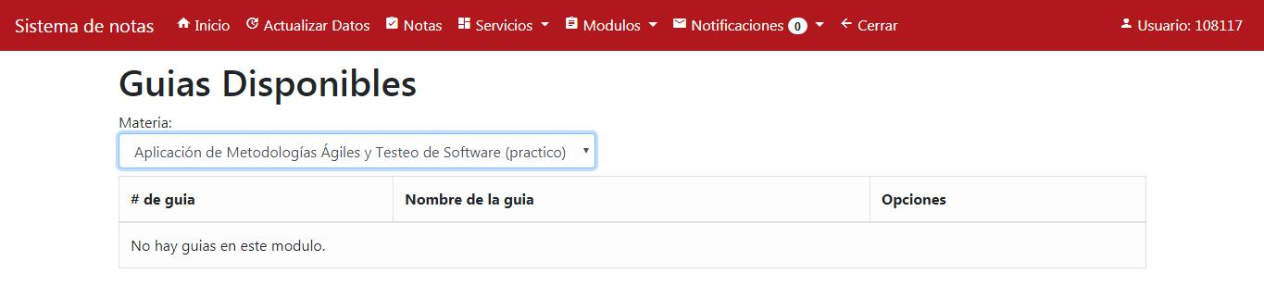

Subir prácticas

Acá se pueden subir las practicas a los módulos abiertos por el docente para obtener la nota del modulo

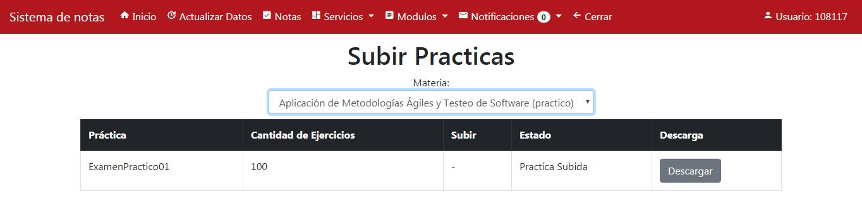


Inscribir

Acá se pueden inscribir a un modulo

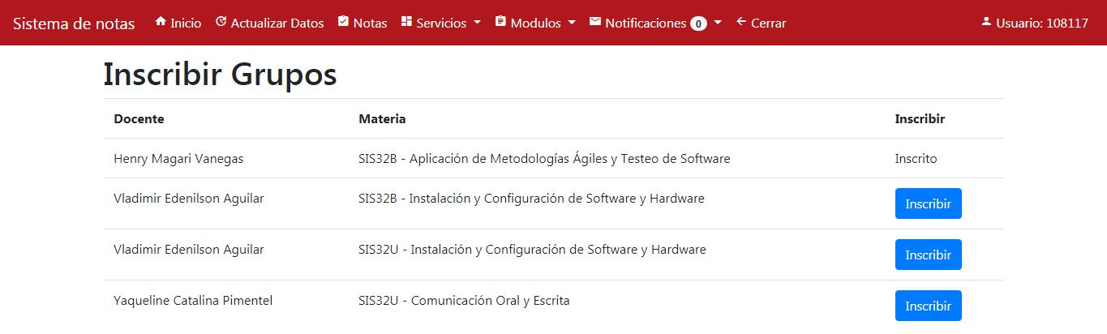

Notificaciones

Centro de notificaciones

Acá se pueden ver todas las notificaciones, eliminarlas y marcarlas como leídas

